Alone Again Naturally
Gilbert O'Sullivan
Traduction: J. Chaurette

intro: Gmaj7 G6 Bm7 E7 Abm7 D7-9 Gmaj7 G6

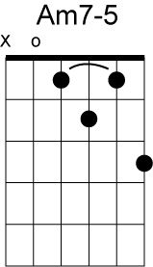
v. 1: Gmaj7 G6
Bientôt maintenant
Bm7
La face encore pendante
Dm
Je me suis promis, la visite de ma vie
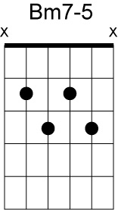
Bm7-5 E7
Une tour haute et en silence
Am7
Me rendant au sommet
Am7-5
Sortant, plongeant en paix
G G+
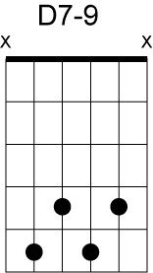
Un effort de montrer, à qui veut bien
G6 F#7
Ce qu’on sent quand in est brisé
Bm7
Laissé à l’hôtel
Dm E7
Dans l’église esseulé
Am7
"Mon Dieu, il dise, elle n’est pas là
Am7-5
Vaut mieux s’en tenir à ça
Gmaj7 G6
Au temps s’en aller "
Bm7 E7
Moi aussi, seul
Am7 D7-9 Gmaj7 G6
Seul encore, comme d’habitude

v. 2: Encore seulement hier
J’étais heureux et fier
Regardant vers l’avant – et pourquoi pas
Le rôle de ma vie
et en virant le coin
La réalité survient
Et dit sans s’excuser
Puis-je vous couper en petits morceaux
me laissant dans le doute d’une mercie non mérité
pourquoi cette peine, cette inquiétude
quand mon cri s’étreint
je souffle, je pleure en vain
comme hier et demain
Am7 D7-9 G
seul encore, comme d’habitude

bridge: A# F7
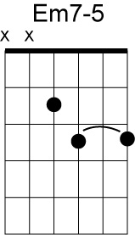
Il y a beaucoup trop de cœur brisé dans ce monde
Am7-5 D7-9
Que l’ont peut guérir
A# Em7-5
Que l’ont peut chérir
Dmaj7
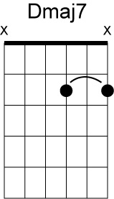
Que ferons-nous?
Am7 D7-9
Que pouvons-nous?

v. 3: Ceci est bien loin
ce qui arrive arrive
je me souviens quand mon père est mort
de mes sanglots à plus finir
et à soixante-cinq ans
ma mère, que j’aimais tant
ne pouvait concevoir que le seul
tant aimé est passé sans revenir
La laissant seule brisé
cœur fatigué de la vie
Elle me regardait tendrement
Je la caressait gentiment
Quand elle est passé
J’ai marché, tremblé, croulé

tag: Am7 D7-9 Bm7 E7
Seul encore, comme d’habitude
Am7 D7-9 D7 G Seul encore, comme d’habitude

